Günter Kunert: Mann über Bord

Arbeitsblatt (zu S. 12–13)

|  |  |
| --- | --- |
| Hörverstehen h66i2d |  |

1. 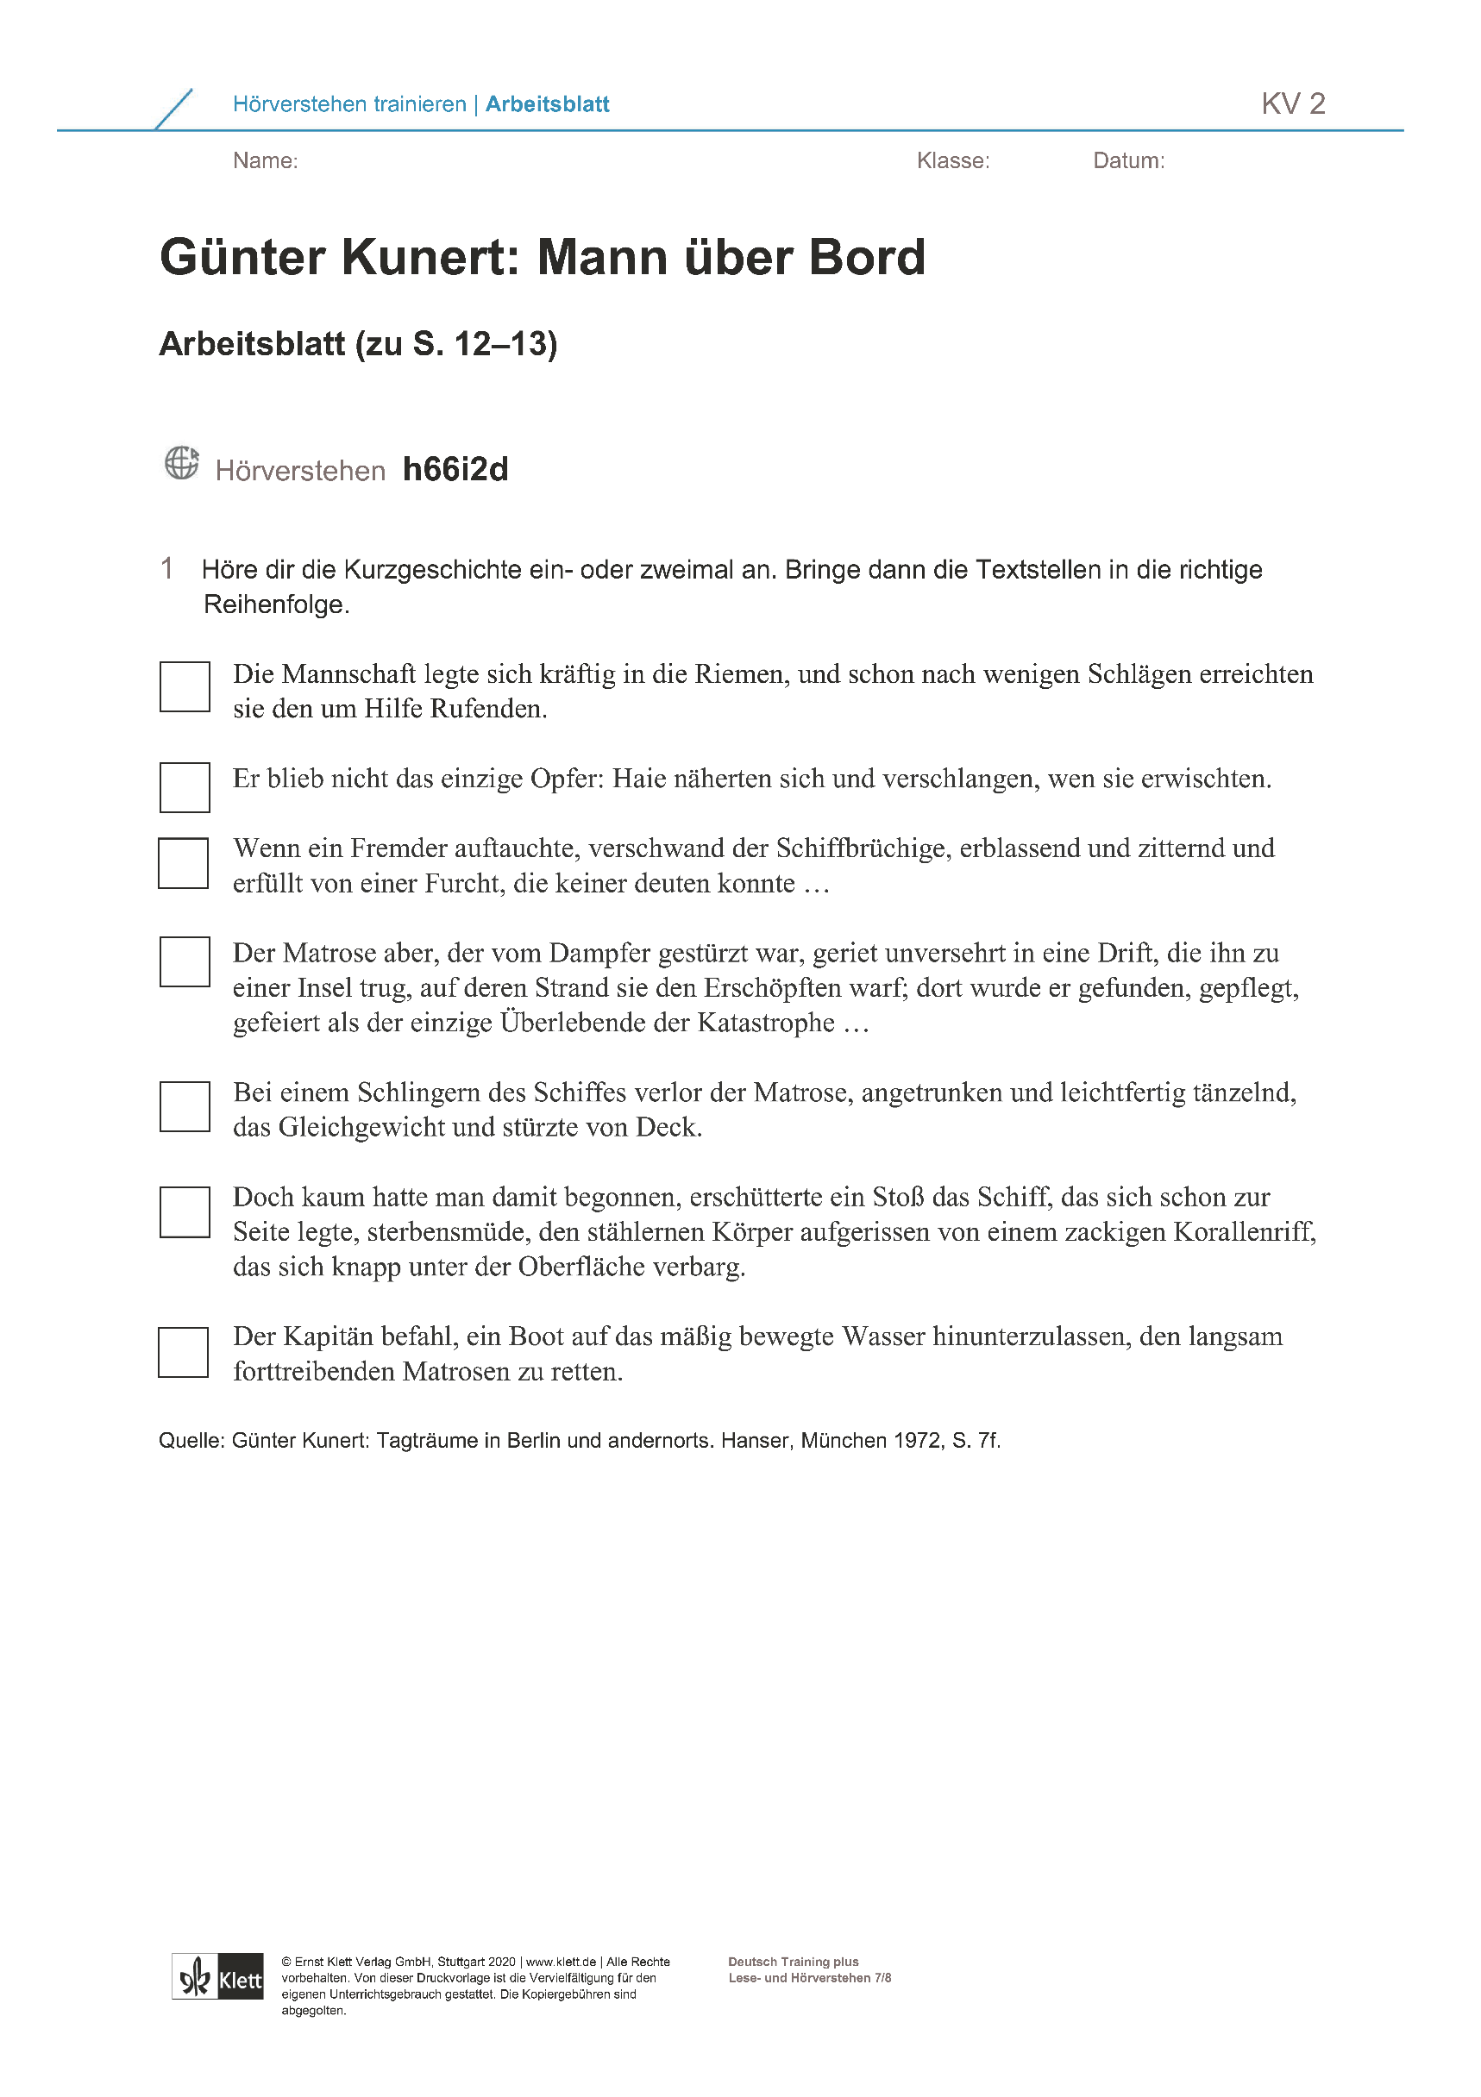Höre dir die Kurzgeschichte ein- oder zweimal an. Bringe dann die Textstellen in die richtige Reihenfolge.